# 项目名称：银泰网

目录

注册页.......................................................................................................................1

登录页.......................................................................................................................2

首页 .........................................................................................................................3

列表页.......................................................................................................................4

详情页.......................................................................................................................5

购物车页...................................................................................................................6

项目负责人：薛焱文

指导教师： 张志林

项目经理： 荆常海

# 

2

3

5

4

1

1. 通过正则判断，对手机号以及邮箱判断是否正确，不对时会弹出正确的提示
2. 判断密码的强中弱，数字，字母，符号，只含有其中一项为弱，两项为中，三项全有为强
3. 判断两次的密码是否相同，如不相同，会弹出提示信息
4. 点击换一张会出现随机的数字和颜色
5. 点击注册，进行跳转到登陆页面

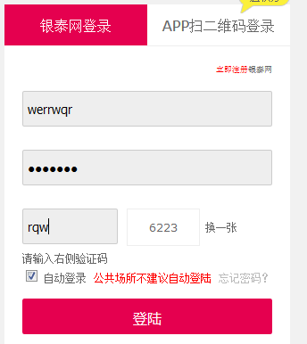

7

6

6.点击可进行二维码切换

7.点击跳转到主页

9

# 

81

11

10

8.运用了图片整合 和css3属性达到了鼠标划过微信变色以及V旋转的效果 以及划过图片的显示与隐藏，同时还涉及到了层级问题

9.运用了cookie的储存与获取，以及对cookie遍历截取的熟练运用，在登录注册页面存储cookie，在首页中获取cookie，截取字符串，获得用户名替换掉原来的信息

10.就是简单的鼠标划过效果但我学会了一个新的属性slideDown()与slideUp（）来替换display none与display block，因为要达到一个延时隐藏的效果

11.鼠标划过变色

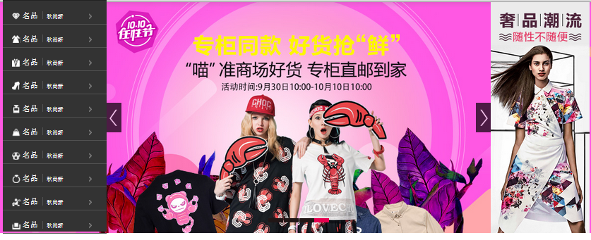12.是运用JSON文件循环嵌套，从而达到节省代码，方便简洁的目的，同时，鼠标划过显示对应的二级菜单，字体颜色也会有相应的变化，点击名品进入列表页

13

14

12

13.轮播图是有两张图片叠加而成，轮播图的原理当然就是通过改变下标从而达到，循环播放的原理，虽然是两张图片叠加只要改变其父元素的下标便可实现轮播

14.鼠标划过，会向左移动，通过改变图片的left值来达到移动的效果

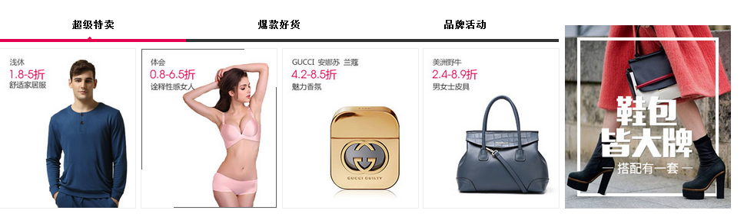

17

16

15

15.鼠标划过有切换的效果，类似百度选项卡的原理，找到对应的下标，并记录让图片对应的盒子显示

16鼠标划过时，边框的长度由零变成图片的长度，利用了css3属性的transform运动所实现

17.切换到品牌活动时，通过改变图片的透明度从而来实现图片的变化

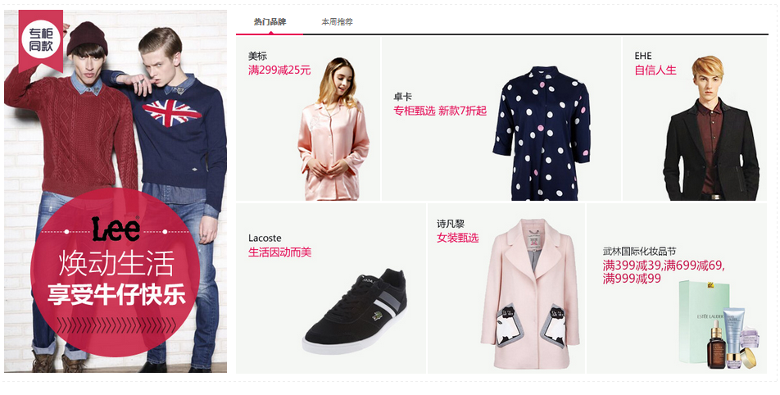

20

19

18

18.鼠标划过实现切换，利用了下标的对应

19.鼠标划过，改变透明度

20.同样应用了css3的属性transform，从而实现边框的变化

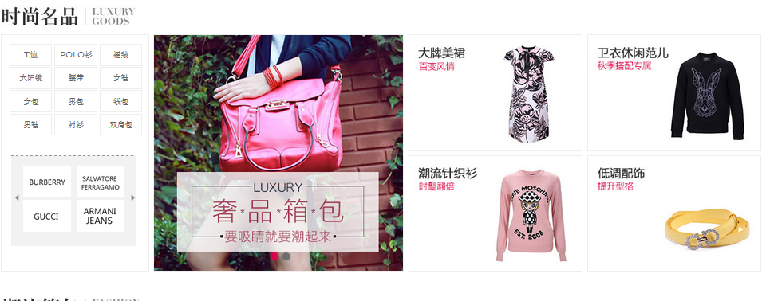

24

23

22

21

21鼠标划过，改变颜色，hove

22点击可实现无缝轮播，通过改变ul的left值从而实现切换的原理

23鼠标划过是，左右切换的按钮显示，点击按钮实现切换，由于原网站做的不是自动轮播所以我做的也不是自动轮播

24鼠标划过，边框发生变化

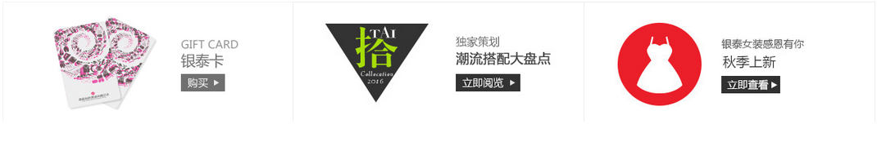

25

25这个就是简单的鼠标划过改变透明度

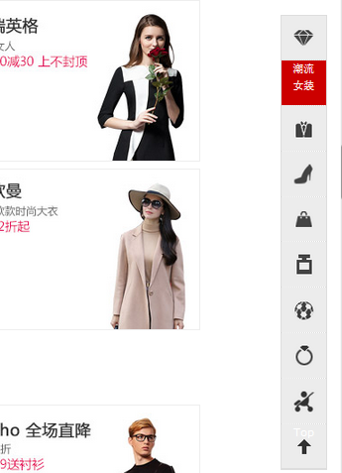

26

26.楼层可点击，会跳转到对应的楼层

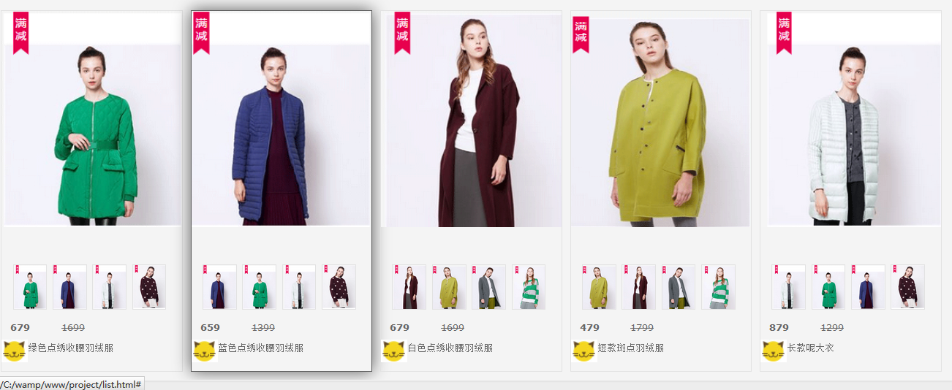

28

27

27.鼠标划过，有一种立体感，运用阴影属性，与hover来实现

28点击列表页任何一张图片均可调到详情页，并且详情页上的放大镜会显示你在详情页所点击的图片，对应的商品信息也会有所改变

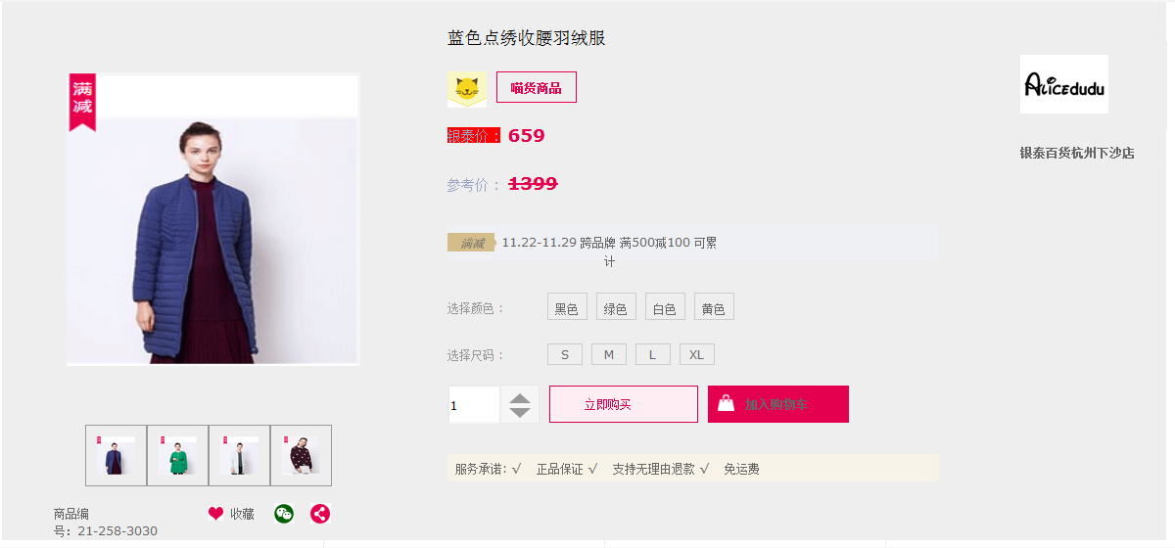

32

31

30

29

1. 鼠标划过下面的小图，会显示对应的大图，以及放大镜上的图，本来下面四张图片应该是，同一款式不同颜色，由于时间原因，我只用了不同的图片来区分
2. 列表页与放大镜上的图是一一对应的，任何一张都可以实现，所显示的价格也与之相对应
3. 点击数量会对应的增加或减少

33

1. 点击加入购物车，会跳转到购物车

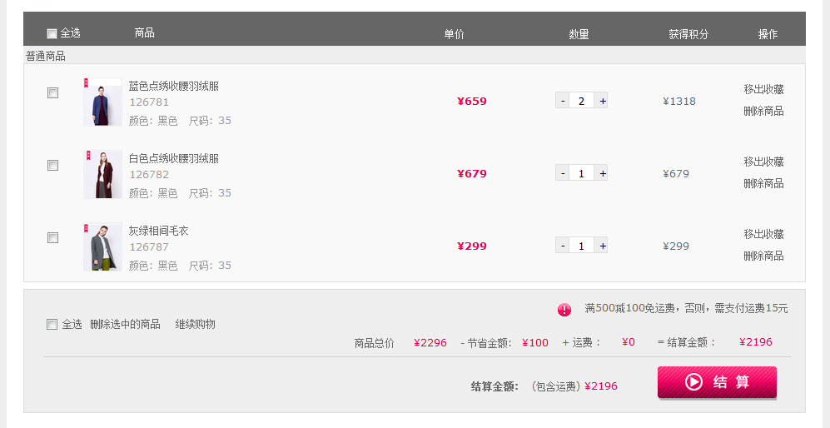

35

34

1. 点击增加或减少数量所点商品的价格会对应增加或减少，总价会对应的发生变化
2. 点击删除商品，则删除对应的商品，总价会对应的发生变化，删除相对应的cookie，与元素
3. 满500减100，超过500会免运费，下面的数值会发生相应的变化

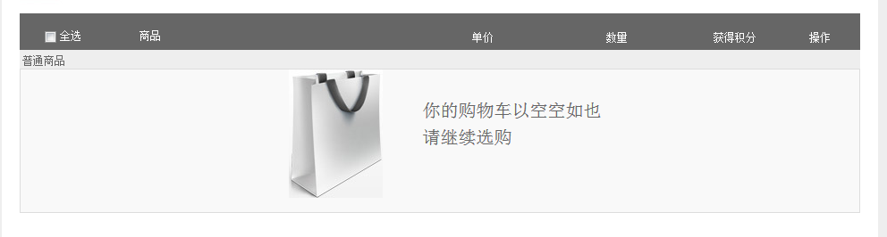

36

1. 商品全部删除，会对应出现你的购物车以空空如也，点击请继续购物，会跳到列表页

注释：

由于部分内容重合，含有大量的图片，所以部分代码没有采取创建的形式

**项目总结与心得体会**

   项目终于是做完了，可这一闲下来，本想要写的许多感触又不知跑哪儿去了。在当初做项目的过程中每遇到一个问题，每解决一个问题，都好像有说不完的心得体会，这会儿要说真不知从何说起，难怪许多的作家都说，要是你想起点什么，就一定要把它记下来。只好再重新看看我的项目，回忆起当时的情形看看要写什么才好。

其实我觉得整个项目中收获的最大的地方是在我们自己在写项目过程中自己遇到并解决的几个问题，当然也还有一些是还没有完美解决的，但是我们进行了深刻的分析，以待后来有能力了再进行解决。我想我最不会忘记的应该是购物车的问题了，也就是我在上面项目介绍说的点击详情页任意一张图片都会跳转到详情页上，放大镜所显示的就是你所点击的那张图片。就是它的cookie储存与获取让我记忆犹新，记得那天提出这个想法的时候我们使用了很多办法，因为需要记录cookie，而且我的JSON文件并没有起ID名，这个真是让人头疼，后来，终于一下就想通了，可以记录我所点击图片的下标，封存到COOKIE，再到详情页中获取cookie；共享同一份JSON文件，从而达到同步的效果，当时分析出来，我非常高兴，然而问题又来了，如何从详情页跳转到购物车呢，因为我的JSON文件采用的事数组的格式，和老师给的插件有所不同，如果改JSON格式则需要从新写列表页，所以放弃了这个想法，后来我想到通过设置自定义属性，来给商品加上ID名，最后终于实现了。真是不容易。

同时在做项目过程中老师也给了我很大的帮助，在写JSON的格式时，由于之前的基础掌握的不够牢固，以至于在做项目时不能够运用自如，一遍又一遍的去找老师解决问题，老师也不厌其烦的为我细心解答，在此感谢老师的帮助与细心教导。

这两周真的很累，但又十分充实，每天起的很早，中午根本不会寝室睡觉，基本天天在这敲代码，就差晚上在班级住了，有的同学说为什么这么努力，生活么，没有苦哪有甜，努力了不一定会成功，但不努力一定会失败，这是永恒不变的真理。